О Н К О Л О Г И Я (Р А К)
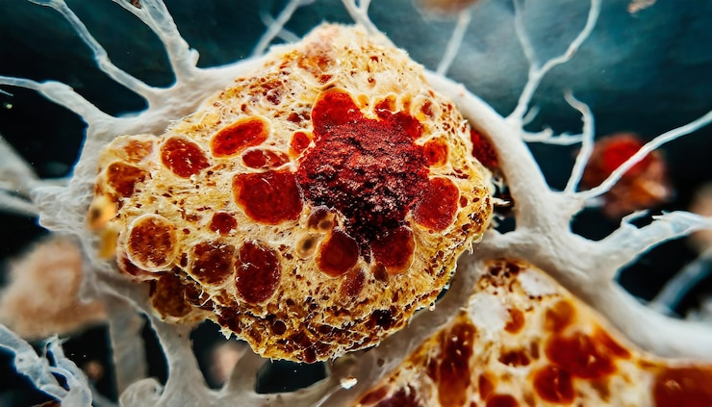
РАК – что это?
- Рак является не самостоятельным заболеванием, а скорее целым комплексом связанных заболеваний различных видов клеток организма.
- Рак имеет место тогда, когда обычно нормально растущие клетки переходят к неконтролируемому росту и продолжают делиться без остановки.
Выявление онкологии на ранней стадии важно, так как на ранних этапах заболевание можно вылечить полностью или взять его под контроль. Для этого используют симптомы, анализы и инструментальные методы, а также скрининговые исследования.
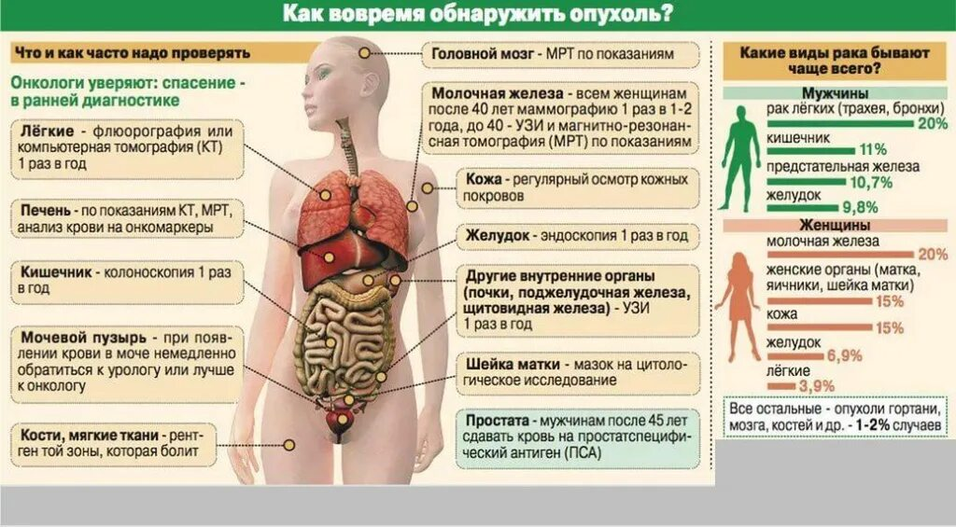

На 01 апреля 2026 года на территории муниципального образования Алапаевское от онкологии умерло 17 человек (опухоль злокачественная), из них 13 мужчин и 4 женщины. От сердечно-сосудистых заболеваний умерло 51 человек, из них 26 мужчин и 25 женщин. 12 человек от общего количества умерших были в трудоспособном возрасте. В 2025 году, данные немного отличаются от 2026 года в лучшую сторону. При раннем выявлении онкологии и сердечно-сосудистых заболеваний смерти можно было избежать, и чьи-то дети не остались бы без родителей!
Диспансеризация нужна для раннего выявления заболеваний и факторов риска их развития. Это комплекс мероприятий, который включает профилактический медицинский осмотр и дополнительные методы обследований

Цели
Раннее выявление хронических неинфекционных заболеваний. Например, болезней системы кровообращения, злокачественных новообразований, сахарного диабета, хронических болезней лёгких.
Выявление и коррекция факторов риска развития заболеваний. К ним относятся повышенный уровень артериального давления, холестерина и глюкозы в крови, курение табака, пагубное потребление алкоголя, нерациональное питание, низкая физическая активность.
Снижение вероятности развития опасных заболеваний у каждого человека, а у тех, кто уже страдает такими болезнями, — уменьшение тяжести их течения и частоты развития осложнений.
Формирование рекомендаций по ведению здорового образа жизни и корректировке имеющихся отклонений.
Чем раньше будет выявлено заболевание или определены риски его возникновения, тем легче предупредить развитие болезни и сберечь здоровье.

Этапы
- Первый этап (скрининг) — профилактический медицинский осмотр. Цель — выявить признаки хронических неинфекционных заболеваний и факторы риска их развития, определить группу здоровья и показания к дополнительным обследованиям.
- Второй этап — дополнительное обследование и уточнение диагноза заболевания (состояния). Проводится при наличии показаний по результатам первого этапа.
Сроки диспансеризации:
- 1 раз в три года — в возрасте от 18 до 39 лет включительно (в 18, 21, 24, 27, 30, 33, 36, 39 лет);
- ежегодно — в возрасте 40 лет и старше. Некоторые категории граждан проходят диспансеризацию ежегодно независимо от возраста.

